Выход на лед столичных водоемов запрещен!

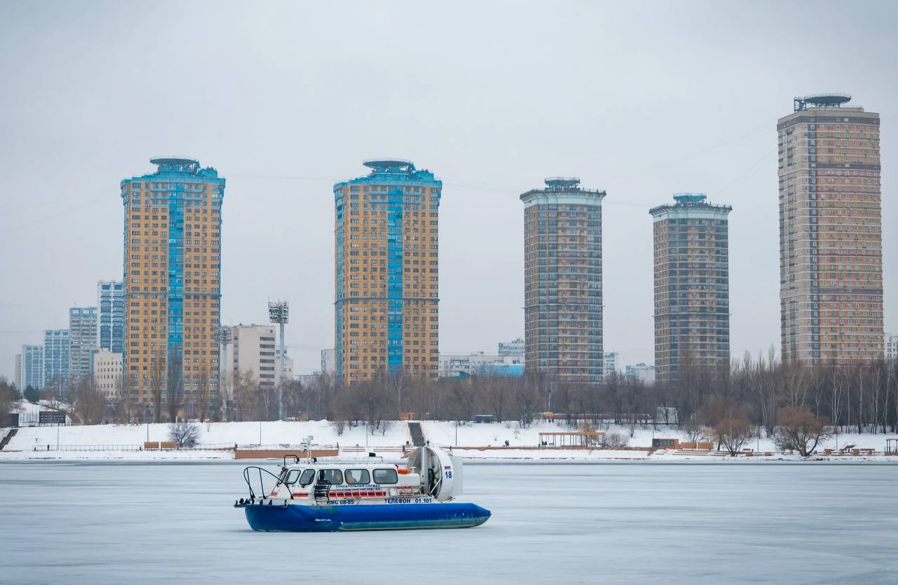

Это может быть опасно, так как водоемы покрываются льдом неравномерно, и любое неосторожное движение может окунуть в ледяную воду.

! Опасность таит в себе любой лед, даже крепкий на первый взгляд. Поэтому слова о том, что выходить на него крайне опасно – очень важны.

Работа спасателей Московской городской поисково-спасательной службы на водных объектах – не только предостеречь, но и дать рекомендации на случай происшествия.

Рассмотрим все варианты событий – «Что, если».

Что делать, если под лед действительно провалились?

- Прежде всего не поддавайтесь панике, широко раскиньте руки, чтобы не погрузиться с головой под воду.

- Не жалейте вещи: бросайте сумки, рюкзаки, удочки. Они тащат на дно.

- Обопритесь локтями об лед и движениями рук выталкивайте тело, затем постарайтесь забросить на поверхность ноги одну за другой. Делать это нужно резко и с усилием, чтобы перенести центр тяжести тела из воды на ледяную поверхность.

- Быстро перекатывайтесь в сторону, подальше от опасного места. Если выбраться из воды неполучается, зовите на помощь как можно громче.

«Если вы заметили, что другой человек провалился, немедленно звоните по номеру "112" и будьте готовы ответить на вопросы оператора об ориентирах – ближайшем здании, информационном стенде, знаке безопасности и других хорошо видимых постройках и предметах.

Бросаться на помощь – равно подвергать себя и свою жизнь серьезному риску.

Дождитесь спасателей. В это время старайтесь не терять контакт с пострадавшим, успокоить его – кричите, что помощь уже в пути», – рекомендуют специалисты Системы 112 Москвы.

Если все-таки решились подойти к пострадавшему, делайте это крайне осторожно, лучше ползком: на расстоянии 3-4 метров протяните ему веревку, палку, доску или любой другой подходящий предмет.

! Подавать руку опасно, так как вы тоже можете провалиться.

Если человек сам смог выбраться из воды, отведите его в тепло, укройте одеялом, дайте теплый сладкий чай и, если возможно, переоденьте в сухое. Обязательно вызовите медицинских работников.